PUM

LAB-1

Marek Fudaliński

ZadanieA. Mamy hiper kulę o promieniu równym X wpisaną w hipersześcian o krawędziach długości 2X. Hiper kulę w przestrzeniach wielowymiarowych definiujemy jako zbiór punktów o odległości od jej środka nie większej niż jej promień. Zapełniamy hipersześcian losowymi punktami o równomiernym rozkładzie. Jaki % z tych punktów znajdzie się wewnątrz kuli, a jaki na zewnątrz - w "narożnikach"?

Eksperyment przeprowadziłem od 0 do 14 wymiaru włącznie. Wraz ze wzrostem liczby wymiarów procentowy udział punktów znajdujących się w hipersferze malał. Eksperyment przeprowadziłem dla 20 000 losowych punktów. Eksperyment powtórzyłem 10 krotnie i odchylenie standardowe otrzymanych wyników przedstawia czarny słupek na górze).

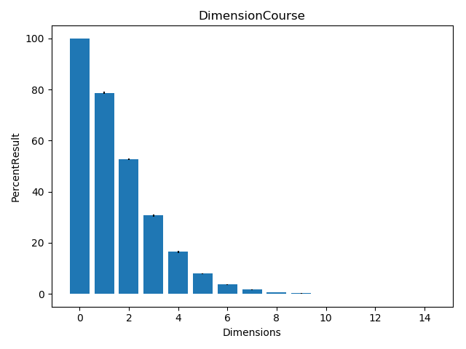

Eksperyment pokazał że procentowy udział sfery w hipersześcianie maleje porównywalnie z funkcja (1/x^n). Czyli większość punktów znajduje się w „rogach” hipersześcianu.

ZadanieB. Mamy hipersześcian o krawędziach długości 1. Zapełniamy go losowymi punktami o równomiernym rozkładzie. Jaki jest stosunek odchylenia standardowego odległości między tymi punktami do średniej odległości między nimi?

Eksperyment przeprowadziłem dla 14 wymiarów oraz 1000 punktów i powtórzyłem go 10 raz a odchylenie standardowe od powtórzonych eksperymentów obrazuje czarny słupek na górze wykresu.  
Jak widać na poniższym wykresie wraz ze wzrostem liczby wymiarów badany stosunek stabilizuje się.

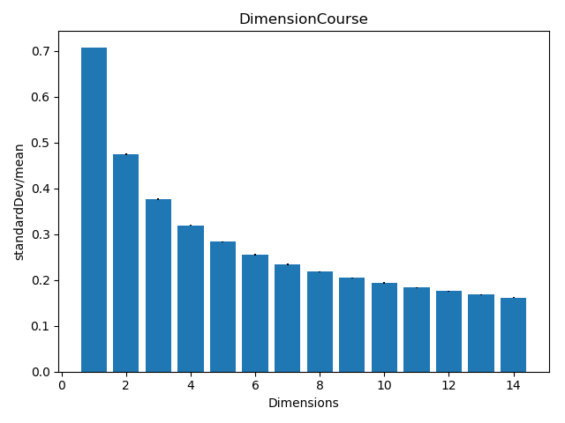

ZadanieC. Ponownie mamy losowo zapełniony punktami hipersześcian o krawędziach długości 1. Z tych punktowych losujemy (bez zwracania) dwie pary. Punkty z pary wyznaczają pewien wektor (są jego początkiem i końcem). Jaki jest kąt między dwoma wylosowanymi punktami? Losowanie powtórz wielokrotnie. Jak wygląda rozkład otrzymanych kątów?

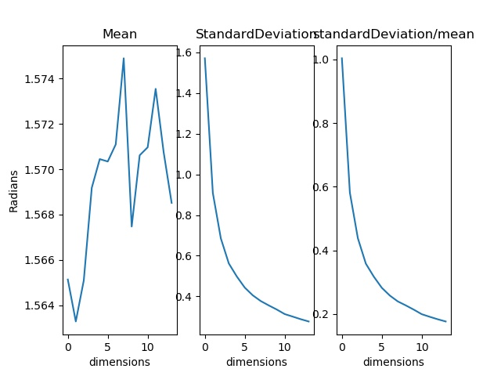W tym ćwiczeniu eksperyment został przeprowadzony raz. Ponieważ aby zwiększyć wiarygodność wyników przeprowadziłem go dla większej ilości punktów(4000) oraz próbkowań(15000).

Jak widać na wykresie średnia wartość wylosowanych kątów jest bardzo zbliżona jednak odchylenie standardowe jasno wskazuję iż wraz ze wzrostem wymiarowości maleje szansa na znalezienie 2 punktów o tym samym kącie.